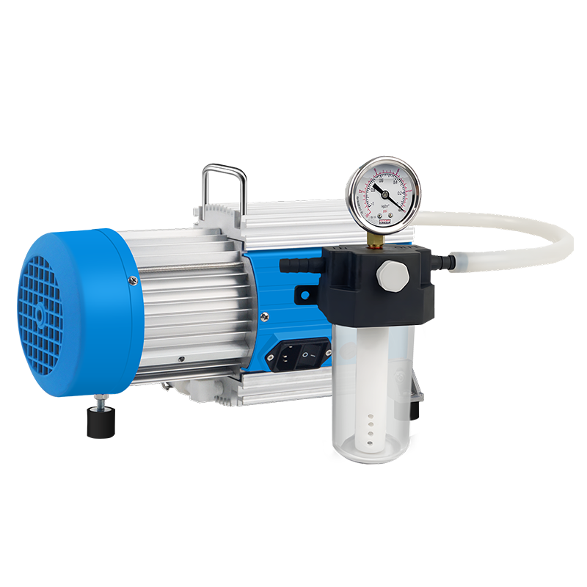

**HVP-1.2B抗化学腐蚀泵**

**1、产品应用**

抗化学腐蚀泵广泛应用于真空干燥、真空浓缩、旋转蒸发、减压蒸馏、离心加速、固相萃取等领域；可选配溶液过滤器、粉尘过滤器。

**2、产品特点**

* 原装进口配件，稳定可靠;
* 保养、维修方便；
* 真空稳定，易于控制抽速；
* 体积小，重量轻；
* 完全的抗化学腐蚀能力；
* 可长时间连续工作。

**3、技术参数**

|  |  |
| --- | --- |
| **型号** | **HVP-1.2B** |
| **货号** | **1012022001** |
| **抽速m³/h** | **1.2（20L/min）** |
| **极限真空度mbar** | **≤2（0.0002Mpa）** |
| **变频调速** | **额定1400转速** |
| **安全功能** | **双值电机** |
| **抽⽓头** | **1** |
| **额定功率W** | **80** |
| **排⽓阀⽚** | **FFKM** |
| **隔膜⽚** | **三明治结构PTFE** |
| **进⽓⼝/出⽓⼝** | **PTFE** |
| **管件** | **PTFE、PDVF** |
| **进⽓盘** | **加碳纤增强ECTFE** |
| **腔体及膜⽚夹紧盘** | **硬质氧化及特氟⻰处理** |
| **接口mm** | **10mm宝塔接口** |
| **外形尺寸（W*D*H）mm** | **315*144*215** |
| **包装尺寸（W*D*H）mm** | **405*245*290**  **220*145*105** |
| **净重kg** | **8** |
| **标配** | **可调压溶剂过滤器套组（不锈钢真空表*1+溶液过滤器*1+三通盖*1+真空调节阀*1）** |

**4、装箱清单**

|  |  |
| --- | --- |
| 名称 | 数量 |
| 隔膜泵 | 1台 |
| 不锈钢真空表 | 1个 |
| 溶液过滤器 | 1个 |
| 三通 | 1个 |
| 真空调节阀 | 1个 |
| 电源线1.5m | 1根 |
| 橡胶管0.9m | 1根 |
| 合格证（含保修卡） | 1份 |
| 说明书 | 1份 |